***AUGMENTED REALITY BOOKS***

**“PENERAPAN TEKNOLOGI *AUGMENTED REALITY* SEBAGAI MEDIA PEMBELAJARAN BENCANA TANAH LONGSOR UNTUK SISWA SEKOLAH DASAR”**

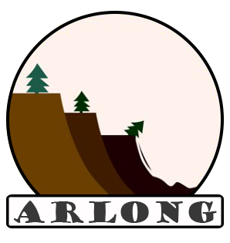

**RICKY SADEWA**

**G1A015065**

**PROGRAM STUDI INFORMATIKA**

**FAKULTAS TEKNIK**

**UNIVERSITAS BENGKULU**

**2019**

**PETUNJUK PEMAKAIAN**

1. *Download* aplikasi ARLONG pada *smartphone* anda.
2. Jika sudah memiliki aplikasi ARLONG, buka lah aplikasi tersebut.
3. Arahkan kamera *smartphone* anda ke salah satu *marker*/penanda yang ada pada *augmented reality books* ARLONG.
4. Ketika objek 3D dan animasi dari ARLONG muncul, anda dapat memutar objek tersebut dengan menggunakan jari tangan anda.
5. Anda juga dapat memperbesar dan memperkecil objek tersebut dengan jari tangan anda.
6. Penjelasan tentang animasi 3D tanah longsor dapat di dengar saat *marker*/penanda terdeteksi.
7. Tekan tombol mulai untuk menjalankan animasi tanah longsor.
8. Tekan tombol kebakaran untuk membakar hutan.
9. Tekan tombol tebang pohon untuk membuat hutan menjadi gundul.
10. Tekan tombol kuis untuk melakukan *evaluasi.*
11. Petunjuk pemakaian juga ada pada aplikasi ARLONG.
12. Menu tentang longsor berisi informasi tentang penyebab terjadinya longsor, tanda-tanda akan terjadinya longsor, serta jenis-jenis tanah longsor.
13. Tekan tombol silang untuk keluar dari aplikasi.

